Pflichtenheft – Projekt „Kugel-Lineal“

Team GoldenGirls

Datum: 28.09.2015

Version: 2.0

Jendrik Jordan, Simon Oswald, Constantin Schneider, Nils Wende

Inhalt

Inhalt 2

1. Ziele 3

2. Einsatzbereiche 3

2.1 Use cases 3

3. Funktionen: Detaillierte, systematische Auflistung aller wesentlichen Produktfunktionen 4

4. Leistungsmerkmale 5

5. Benutzeroberfläche 6

5.1 Ein neues Spiel starten 7

5.2 Einen Spielstand laden 8

5.3 Die Einstellungen ansehen bzw. ändern 9

5.4 Die momentan besten Spielergebnisse einsehen 10

5.5 Das Spiel an sich 11

6. Qualitätsziele 11

7. Testszenarien 12

8. Umgebung 12

9. Entwicklungsumgebung 12

# Ziele

Die Abteilung für Innovation des baden-württembergischen Kultusministeriums will eine Verbesserung des Lehrklimas an Brennpunktschulen in ganz Baden-Württemberg erreichen.

Dazu soll in diesem Projekt ein Computerspiel erstellt werden, welches das bekannte Papierkugel-Schießen in der Schule nachstellt.

Dies soll das Schießen in die Pause verlagern, um weniger Störungen während der Unterrichtszeit zu erreichen. Gleichzeitig soll es den Schülern Spaß machen und Aggressionen abbauen.

# Einsatzbereiche

Das Spiel soll in allen baden-württembergischen Schulen zum Einsatz kommen, besonderes Augenmerk soll auf Brennpunktschulen mit niedriger Aufmerksamkeitsrate unter den Schülern gelegt werden. Gespielt werden soll nur in den Pausen.

Die Zielgruppe sind damit die Schüler der jeweiligen Schule, welche unterteilt werden können in:

1. Spielaffine, die gerne Neues spielerisch erfahren
2. Auszeichnungsjäger, die den höchsten Highscore erreichen wollen
3. Gelangweilte, die sich mit dem Spiel ablenken wollen
4. Jene, die sich mit dem Spiel abreagieren

## 2.1 Use cases

Alle Use Cases (UC) haben genau einen Akteur: Den jeweiligen Spieler.

Voraussetzung für jeden UC ist, dass das Programm gestartet wurde.

|  |  |  |  |
| --- | --- | --- | --- |
| Name | Kennung | Priorität | Ablauf |
| Das Spiel spielen | UC1 | 1 | Im Hauptmenü, Klick auf „Load Game“ oder „New Game“. Bei ersterem kann ein Spielstand geladen werden, bei letzterem kann ein neues Spiel gestartet werden. |
| Steuerungseinstellungen ändern | UC2 | 2 | Im Hauptmenü, Klick auf „Settings“. In der Liste gewünschte Aktion anklicken, dann die neue Taste betätigen. Nach den gewünschten Änderungen „Continue“ klicken. |
| Audioeinstellungen ändern | UC3 | 3 | Im Hauptmenü, Klick auf „Settings“. Über „Sounds“ Töne an-/ausschalten. Dann auf „Continue“ klicken. |
| Highscores ansehen | UC4 | 1 | Im Hauptmenü, Klick auf „Highscore“. |

# Funktionen: Detaillierte, systematische Auflistung aller wesentlichen Produktfunktionen

|  |  |  |
| --- | --- | --- |
| Referenz | Funktion | Beschreibung |
| F-A-00 | Allgemein | Es existiert ein Computerspiel, in dem mit einem Katapult eine Kugel gefeuert werden kann. Die Kugel soll auf ein bestimmtes Ziel gefeuert werden und prallt von Hindernissen ab. |
| F10 | Kugel schießen | Der Kugel wird durch das Abfeuern eine Aufwärtskraft, die sich durch eine Aufwärtsbewegung wiederspiegelt, verliehen. |
| F20 | Stärke | Eine Variable die vom Benutzer festgelegt wird, welche die Stärke des Schusses und damit die Kraft der Aufwärtsbewegung widerspiegelt. |
| F30 | Richtung | Es existiert eine grafische Anzeige, welche die ersten Bewegungsvektoren der Kugel anzeigt. |
| F40 | Bewegung des Lineals | Das Lineal ist verschiebbar. |
| F50 | Abprallen von Hindernissen | Wenn die Kugel auf ein Hindernis trifft, wird der Bewegungsimpuls vermindert in eine andere Richtung weitergeleitet. |
| F60 | (High-)Score | Die genaue Berechnung des Scores ist dem Lieferanten überlassen. |
| F70 | Gravitation | Die Kraft der Aufwärtsbewegung wird zeitlich von der Anziehungskraft der Erde beeinflusst. |
| F80 | Luftwiderstand | Eine Variable, welche den Luftwiderstand angibt, welcher die Flugbahn beeinflusst |
| F90 | Punkte generieren | Die genaue Generierung der Punkte ist dem Lieferanten überlassen. |
| F100 | Sounds | Das Wiedergeben von Sounds bei Treffern/ Kollisionen / Abschießen der Kugel. |
| F110 | Map Wechsel | Verändert das Hintergrundbild der Anwendung und ändert auch die Gravitation. |
| F120 | Extrem Modus | Der Extremmodus bietet mind. 2 schwere Levels. Er ist direkt vom Startmenü erreichbar. |
| F140 | Windrichtung | Ein Pfeil wird angezeigt, der die Windrichtung anzeigt. |
| F150 | Kondensstreifen-Anzeige | Bei einer hinreichenden Beschleunigung werden Kondensationsstreifen, wie bei Flugzeugen sichtbar. |
| F160 | Highscore-Liste | Eine Highscore-Liste ist anzeigbar. |
| F170 | Trefferanimation/-sounds | Manche getroffene Gegenstände reagieren mit Animationen und / oder Sounds. |
| F180 | Animiertes Menü | Das Menü hat animierte Elemente. |
| F190 | Zieltreffer-Animation | Dem Treffen eines Zieles folgt eine Animation. |
| F200 | Änderbares Tastenlayout | Die Tasten zur Benutzerinteraktion sind änderbar. |

# Leistungsmerkmale

|  |  |
| --- | --- |
| Kürzel | Bedeutung |
| L10 | Die Darstellung erfolgt flüssig (>=25 FPS). |
| L20 | Das Programm ist kleiner als 200MB. |
| L30 | Die Berechnung der Flugbahn erfolgt anhand realer physikalischer Formeln, es kann von idealen Bedingungen ausgegangen werden, z.B. einer perfekt runden Kugel. |
| L40 | Das Seitenverhältnis des Spiels ist 16:9. |
| L50 | Highscores werden lokal gespeichert. |
| L60 | Luftwiderstand hat Auswirkungen auf die Kugel. |
| L70 | Windrichtung und Stärke werden im Spiel angezeigt. |

# Benutzeroberfläche

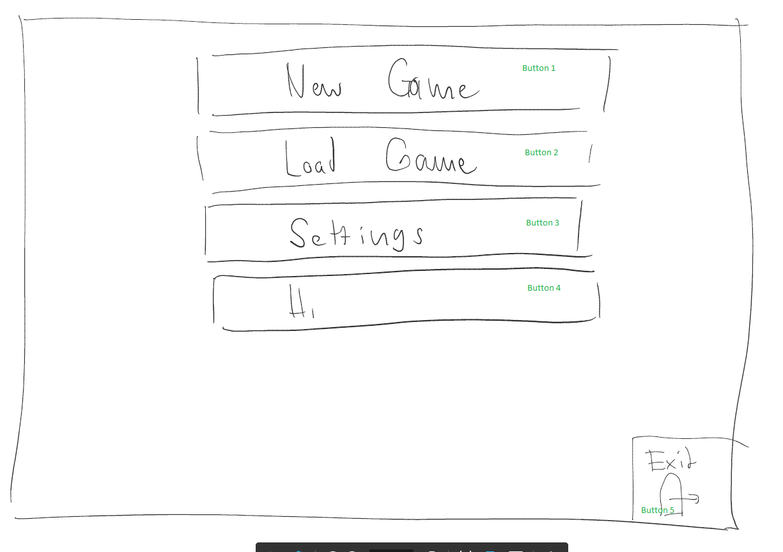

Abbildung 1: Das Hauptmenü

Das Hauptmenü ist der erste Screen, den der Anwender zu sehen bekommt. Über das Hauptmenü lässt sich:

1. Ein neues Spiel starten (Button 1)
2. Ein Spielstand laden (Button 2)
3. Die Einstellungen ansehen bzw. ändern (Button 3)
4. Die momentan besten Spielergebnisse einsehen (Button 4)
5. Das Programm beenden (Button 5)

## 5.1 Ein neues Spiel starten

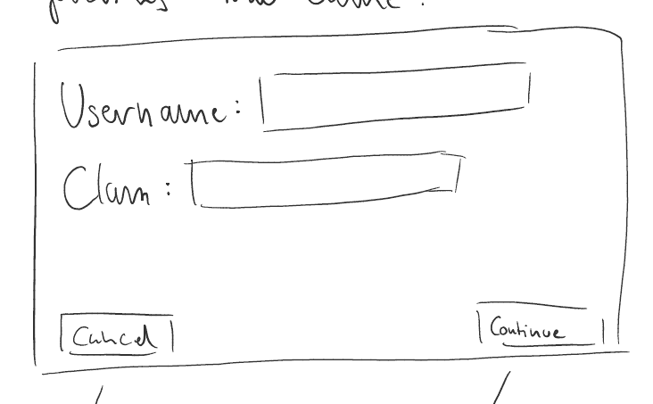

Abbildung 2: Screen zur Eingabe von Nutzerdaten

Wird Button 1 gedrückt, so wird dem User zunächst ein Screen (Abb. 2.) gezeigt, um Benutzernamen sowie Klasse eingeben zu können. Drückt der User auf den Cancel-Button, so kehrt er zum Hauptmenü zurück. Durch einen Klick auf den Continue-Button wird der User zum nächsten Screen (Abb. 3) weitergleitet, wo er den Schwierigkeitsgrad wählen kann.

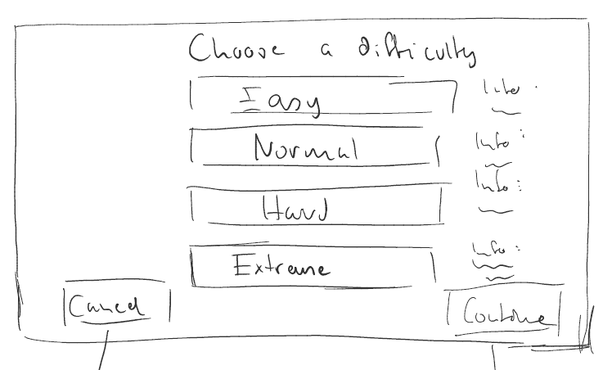

Abbildung 3: Screen zur Schwierigkeitsauswahl

Neben jedem Schwierigkeitsgrad stehen Informationen, worin sich dieser Schwierigkeitsgrad von den anderen unterscheidet. Durch einen Klick auf den Cancel-Button wird der User wieder zurück zum vorherigen Screen gebracht, durch einen Klick auf den Continue-Button wird das Spiel mit dem ausgewählten Schwierigkeitsgrad gestartet.

## 5.2 Einen Spielstand laden

Wird Button 2 gedrückt, so wird dem User ein Screen (Abb. 4) gezeigt, auf dem die gespeicherten Spielstände zu sehen ist. Ein Eintrag kann hierbei durch Anklicken ausgewählt werden. Zu jedem Spielstand werden das aktuelle Level, die aktuelle Punktzahl, der Benutzername, die Klasse, das Datum des letzten Spiels sowie der Schwierigkeitsgrad angezeigt. Durch einen Klick auf den Cancel-Button kehrt der User zurück zum Hauptmenü, durch einen Klick auf den Continue-Button wird der ausgewählte Spielstand geladen.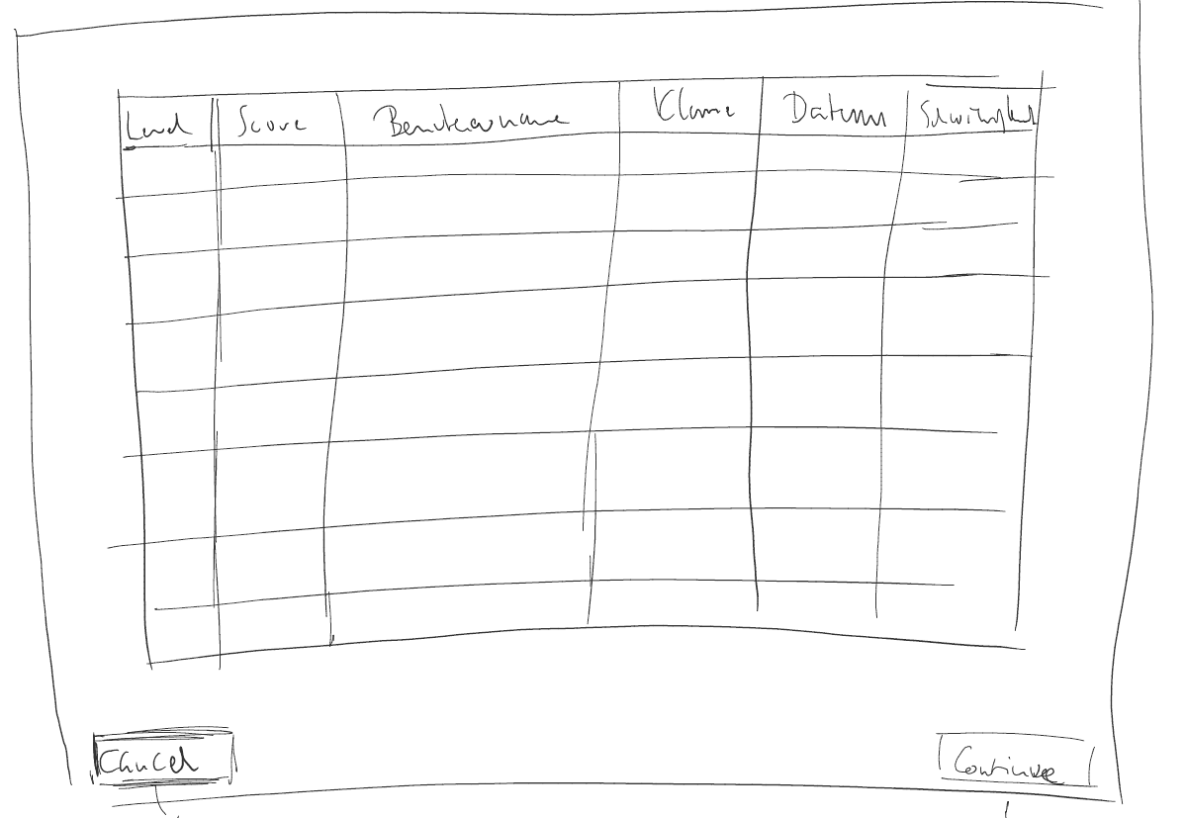

Abbildung 4: Die Liste mit den Spielständen

## 5.3 Die Einstellungen ansehen bzw. ändern

Durch einen Klick auf Button 3 wird dem User das Einstellungsmenü gezeigt (Abb. 5). Hier lässt sich zum einen die Steuerung des Spiels ändern, aber auch Soundeffekte etc. können an- bzw. ausgeschaltet werden. Um die Tastenbelegung zu ändern muss die ändernde Funktion angeklickt werden, anschließend muss die neue Taste gedrückt werden. Um Soundeffekte o.ä. zu ändern muss nur auf die Funktion geklickt werden, diese wechselt dann zur nächsten Option. Durch einen Klick auf den Cancel-Button werden Änderungen nicht gespeichert und der User kehrt zurück zum Hauptmenü. Durch einen Klick auf den Continue-Button werden alle Änderungen gespeichert und der User kehrt zurück zum Hauptmenü.

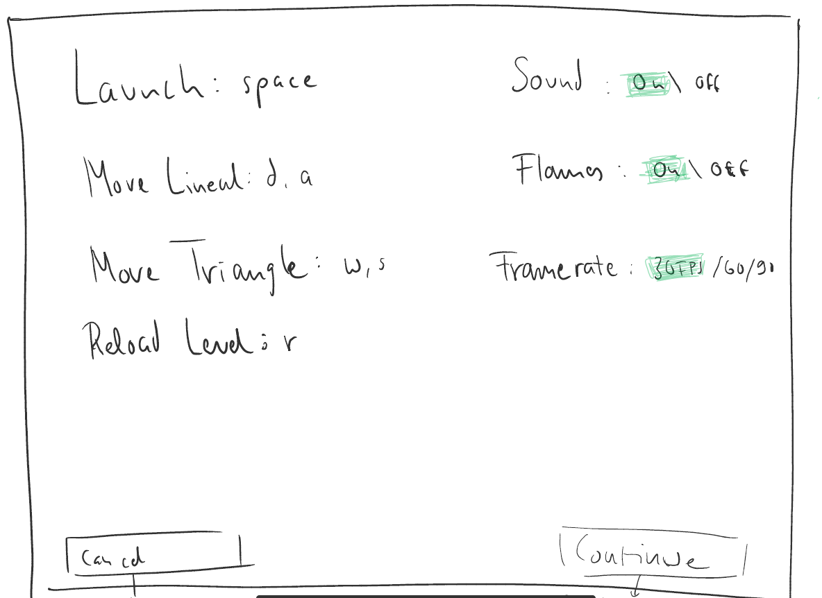

Abbildung 5: Das Einstellungsmenü

## 5.4 Die momentan besten Spielergebnisse einsehen

Durch einen Klick auf Button 4 kann der User die aktuell besten Ergebnisse ansehen (Abb. 6). Die Ergebnisse sind nach Schwierigkeitsgrad gruppiert, d.h. für jeden Schwierigkeitsgrad gibt es eine eigene Bestenliste. Die anzuzeigende Liste kann durch einen Klick auf den entsprechenden Schwierigkeitsgrad ausgewählt werden. Bei jedem Eintrag werden Benutzername, Klasse, Punktestand und Datum angezeigt. Durch einen Klick auf den Cancel-Button wird dem User wieder das Hauptmenü angezeigt.

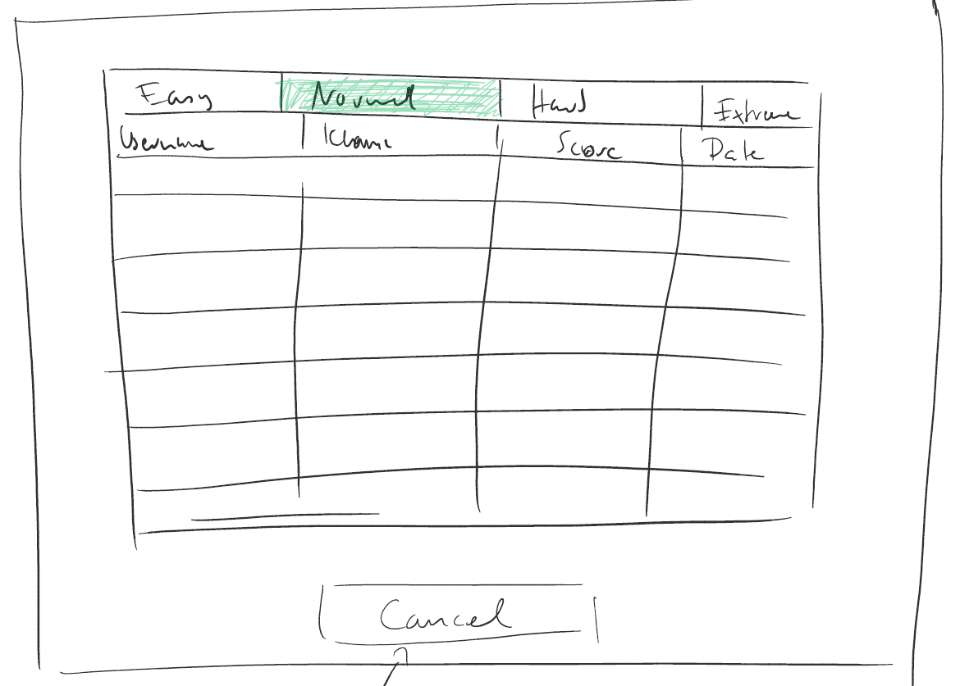

Abbildung 6: Die Bestenliste

## 5.5 Das Spiel an sich

Das Spiel an sich (Abb. 7) unterteilt sich in 3 Teile. In der Ecke links unten ist das Lineal-Katapult. In der Ecke rechts oben ist ein Pfeil, der die Windrichtung sowie Windgeschwindigkeit anzeigt, unter dem Pfeil ist der aktuelle Punktestand zu sehen. Alle anderen Flächen können durch Hindernisse gefüllt sein. Das zu Treffende Ziel wird in den ersten Sekunden nach Spielbeginn durch einen Pfeil markiert. Die Flugbahn der Kugel wird bis zum ersten Kontakt mit einem Hindernis durch eine gestrichelte Linie angezeigt.

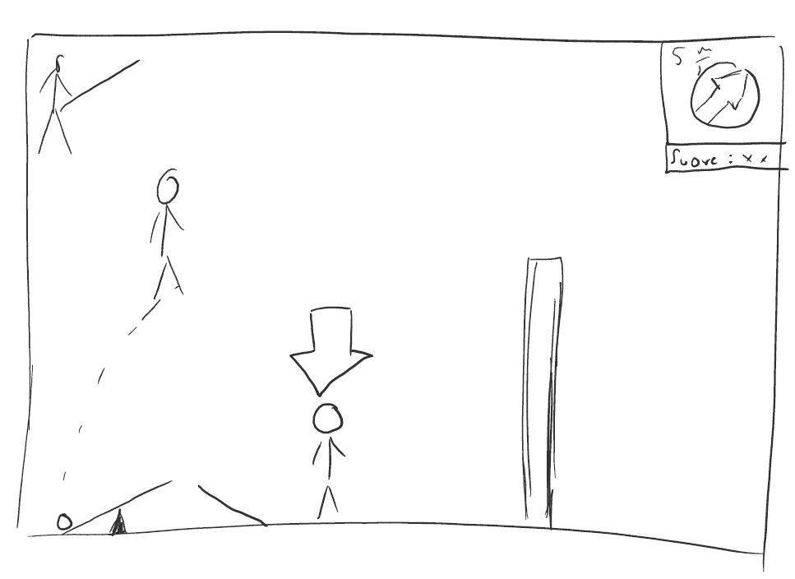

Abbildung 7: Das Spiel an sich

# Qualitätsziele

|  |  |
| --- | --- |
| Kürzel | Bedeutung |
| Q10 | Die Tastenbelegung ist über das Hauptmenü aufrufbar sowie änderbar. |
| Q20 | Die Auslieferung an den Endverbraucher erfolgt über den Kunden, welchem die ausführbare Binärdatei bereitgestellt wird. |
| Q30 | Das Spiel ist direkt ausführbar und muss nicht erst installiert werden. |
| Q40 | Das Spiel ist lauffähig auf allen Plattformen, auf denen eine aktuelle JRE-Version installiert ist. |
| Q50 | Zusätzlich zur ausführbaren Binärdatei wird eine schriftliche Softwaredokumentation ausgeliefert. (Im PDF-Format.) |

# Testszenarien

|  |  |
| --- | --- |
| Kürzel | Bedeutung |
| T10 | Die Abteilung für Innnovationen des Kultusministeriums des Landes Baden-Württemberg überzeugt sich durch Beteiligung an ausführlichen Tests über die Qualität des Produkts. Weitere Details werden individuell mit dem Kunden abgesprochen. |

# Umgebung

|  |  |
| --- | --- |
| Kürzel | Bedeutung |
| U10 | Die Software wird in Java entwickelt und wird auf Computern ausführbar sein, auf denen eine aktuelle Version der JRE installiert ist. |

# Entwicklungsumgebung

|  |  |
| --- | --- |
| Kürzel | Bedeutung |
| E10 | Die Software wird in Eclipse entwickelt, da Eclipse eine kostenfreie Entwicklungsumgebung ist, für die zusätzliche Plugins hinzugefügt werden können, die gegebenenfalls für eine Zeiteinsparung sorgen werden. |
| E20 | Als Framework wird JavaFX verwendet, da JavaFX bereits in der JRE der neusten Java Version enthalten ist und so, mit vorhandenen Mitteln, GUIs erstellt werden können. |
| E30 | Daten werden im XML-Format abgespeichert. Da nur wenige Daten anfallen werden ist ein Datenbanksystem nicht notwendig. |